### 3.2.5. Rechteck

DEF: Ein Parallelogramm mit einem rechten Innenwinkel heißt ein RECHTECK.

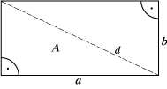Eigenschaften:

1. Gegenüberliegende Seiten sind gleich lang.  
    a = c; b = d
2. Alle Winkel sind gleich groß.  
   α = γ = β = δ = 90°
3. Gegenüberliegende Seiten sind parallel zueinander.  
    a || c; b || d
4. Die Diagonalen halbieren einander.

Berechnungen:

1. Flächeninhalt: 
2. Umfang: 